# МИНИСТЕРСТВО ОБРАЗОВАНИЯ И НАУКИ РОССИЙСКОЙ ФЕДЕРАЦИИ

# ФЕДЕРАЛЬНОЕ ГОСУДАРСТВЕННОЕ БЮДЖЕТНОЕ ОБРАЗОВАТЕЛЬНОЕ УЧРЕЖДЕНИЕ

# ВЫСШЕГО ОБРАЗОВАНИЯ

# «ИЖЕВСКИЙ ГОСУДАРСТВЕННЫЙ ТЕХНИЧЕСКИЙ УНИВЕРСИТЕТ ИМЕНИ М. Т. КАЛАШНИКОВА»

# Кафедра «Программное обеспечение»

Отчет по лабораторной работе №2

по дисциплине «Конструирование ПО»

тема «Разработка технических диаграмм»

Выполнил:

студент гр. Б08-191-2 М. Л. Поздеев

Принял: К. С. Чернышев

Ижевск 2020

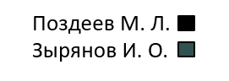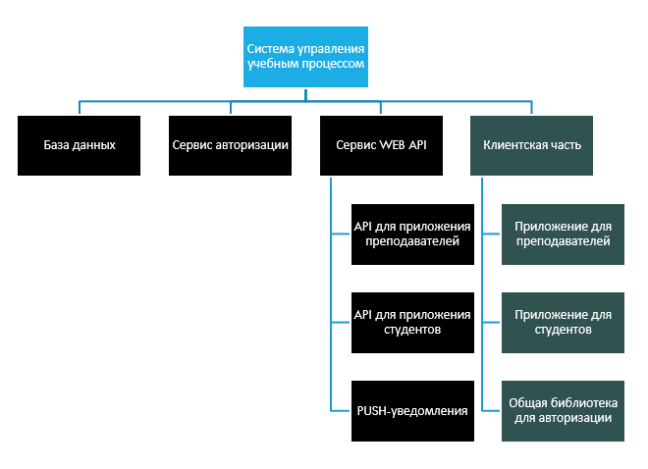

Рис. 1. Структурная схема



Рис. 2. Диаграмма вариантов использования (студент)



Рис. 3. Диаграмма вариантов использования (преподаватель)

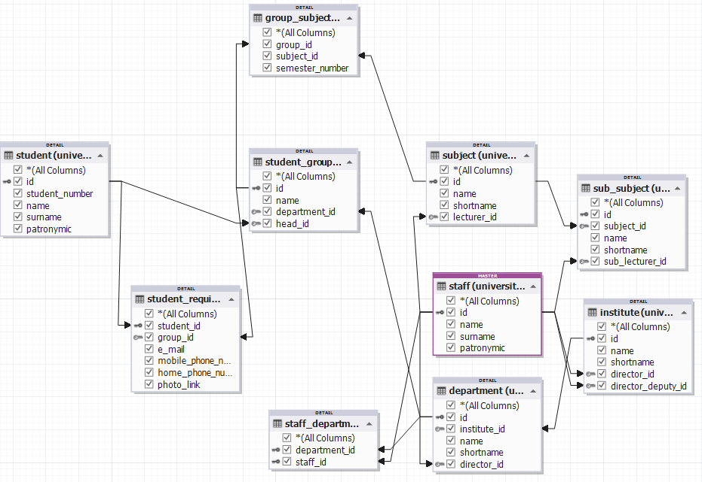

Рис. 4. Схема БД (прототип)



Рис. 5. Диаграмма классов сервера (прототип)